**Let´s start together!**

**6. November 2024 im Bildungshaus Schloss St. Martin**

Erasmus+ Fachtagung für die Koordintor*innen der land-, forst- und ernährungswirtschaftlichen Fachschulen der Steiermark

Die Erasmus Koordinator*innen der steirischen Fachschulen haben sich getroffen, um die Chancen, die Erasmus+ bietet zu erkunden

💡 innovative Ideen für die Weiterentwicklung der Fachschulen zu entwerfen

🌍 internationale Partnerschaften zu knüpfen und

🧔‍♀️ den Schüler*innen die Möglichkeit zu interkulturellem Austausch zu eröffnen

Internationale Projekte und Mobilitäten sollen das europäische Miteinander stärken, Sprachkompetenzen verbessern, Interesse an Kunst und Kultur fördern und zu Akzeptanz, Toleranz und Selbstreflexion anleiten und so zu Friedensbildung beitragen.

Danke ❤️

Martin Kahr und Jürgen Maierhofer @youngstyriansgoeurope

Lisa Egger @landjugend_oesterreich

Peter Prietl, Europea

Irena Großschädl, Bildungsdirektion

@europedirect

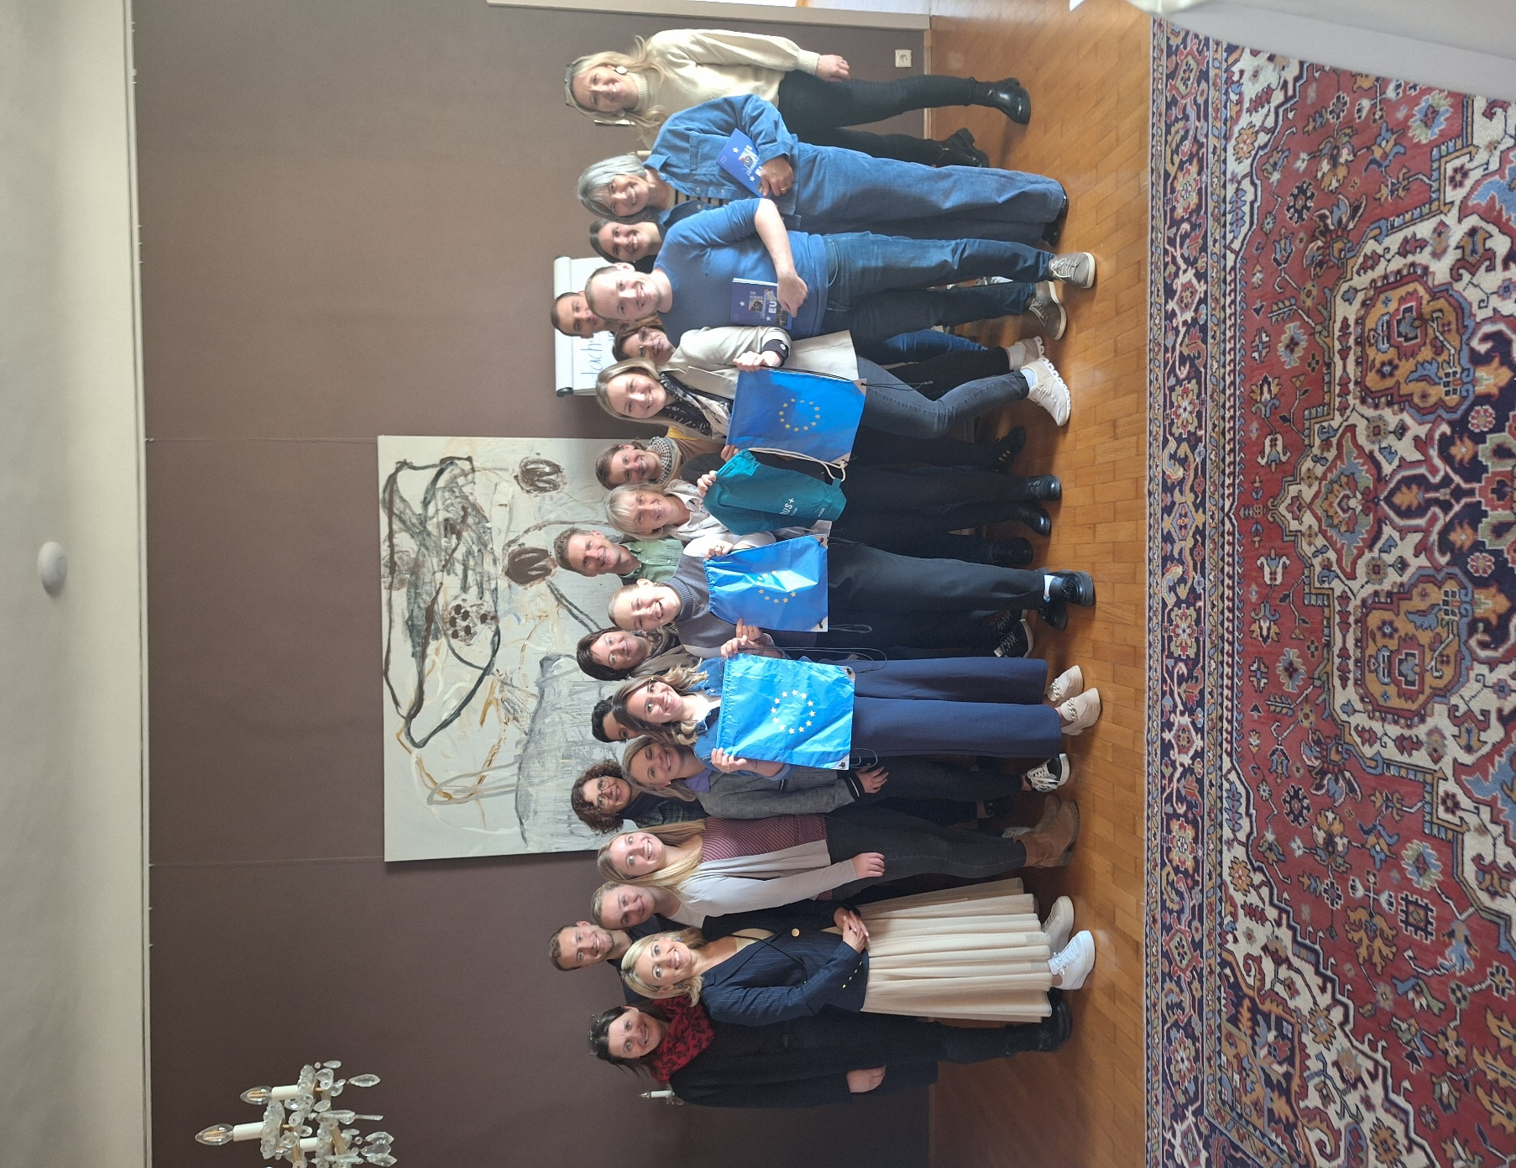Maria Pichlbauer

Sigrid Rachoinig, Universalmuseum Joanneum, die Führung durch das Kunsthaus und durch das Museum für Geschichte war ein toller Abschluss

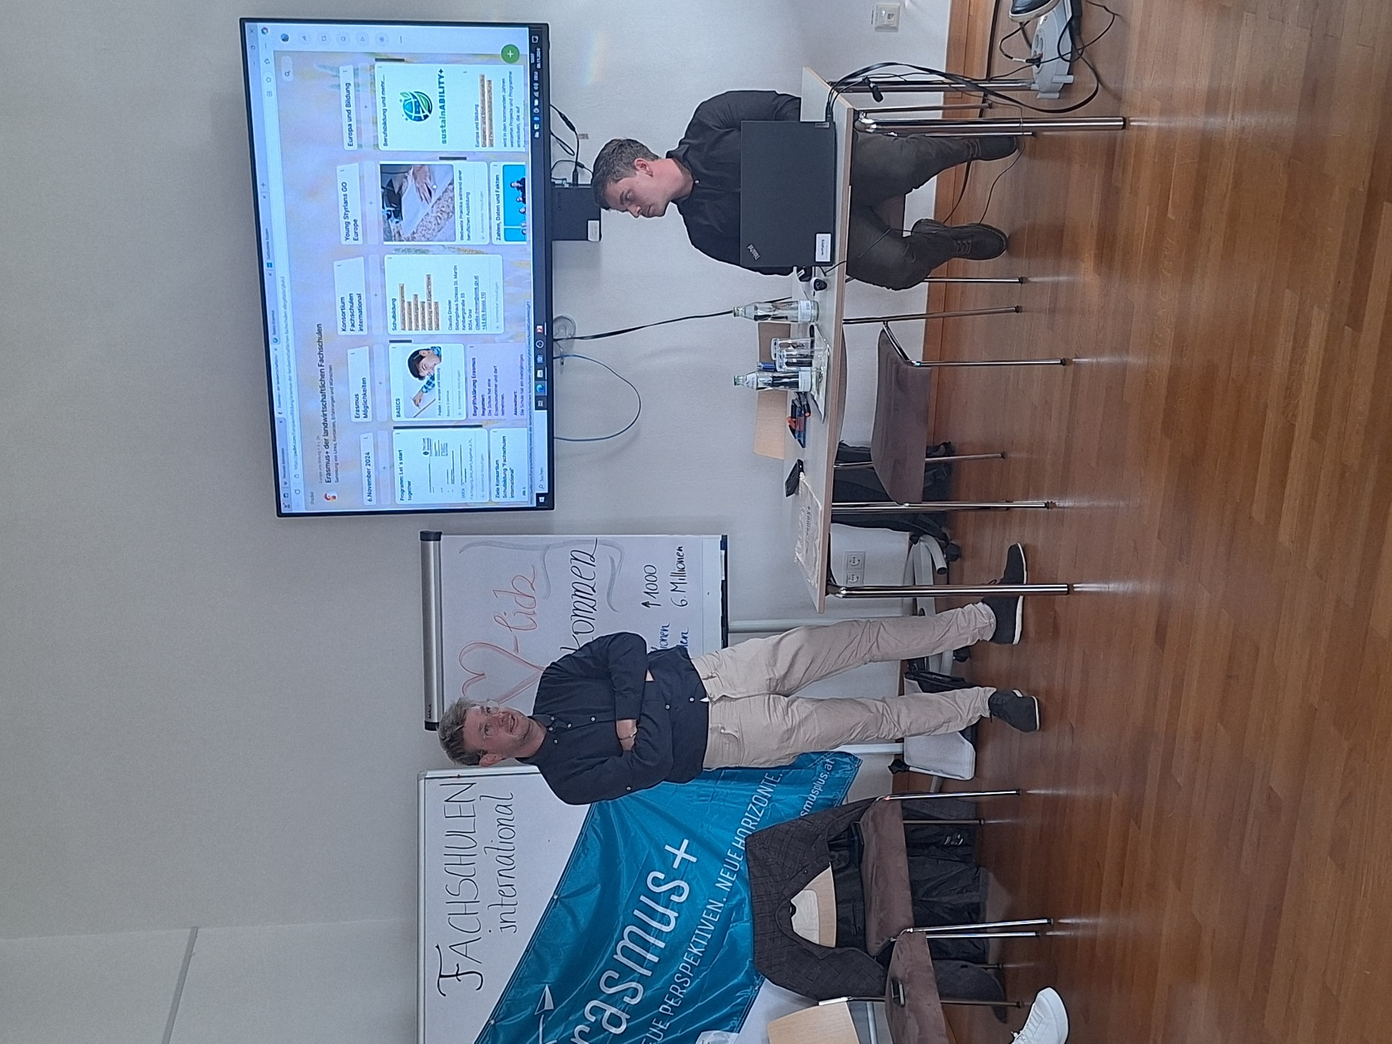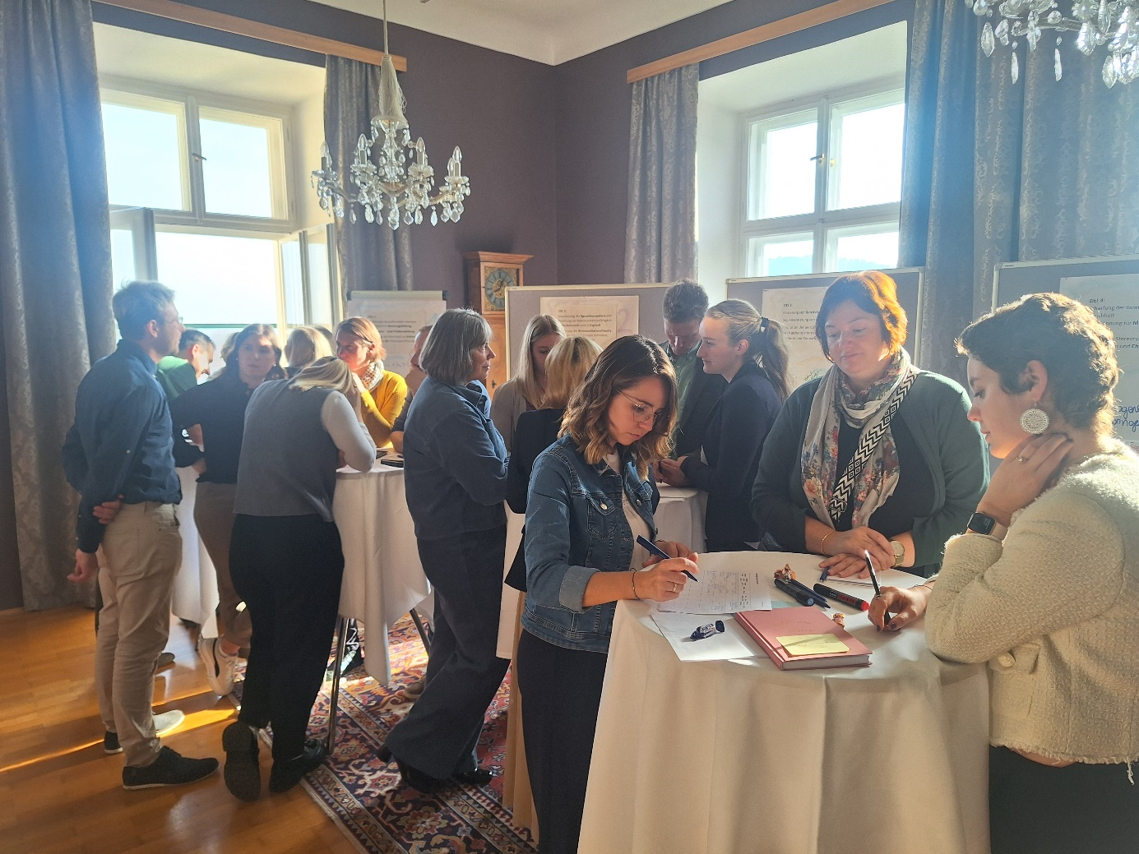

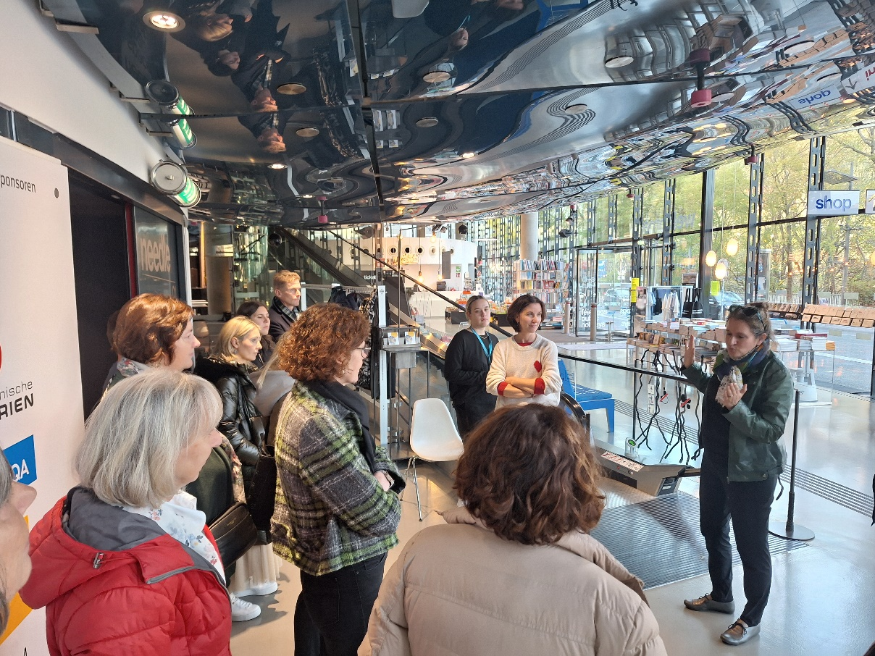

**Nächste Schritte und Vorhaben**

**Akkreditierung Konsortium Schulbildung „Fachschulen international“**

Alle Landwirtschaftlichen Fachschulen der Steiermark sind Konsortiumspartner. Die Akkreditierung erfolgt über das Bildungshaus Schloss St. Martin (Claudia Drexler).

**2-tägige bildungspolitische Exkursion der Fachkoordinator*innen nach Wien**

Kennenlernen der Nationalagentur und bildungspolitisch interessanter Institutionen in der Bundeshauptstadt.

**Praktika für Schüler*innen der Landwirtschaftlichen Fachschulen**

Alle Schüler*innen der Fachschulen nutzen aktiv alle Berufsbildungsmöglichkeiten von Erasmus+ über Young Styrians Go Europe und die Landjugend.

**Job-Shadowing und die Teilnahme an Wettbewerben über Euro**pea

Jobshadowing-Mobilitäten und die Teilnahme mit Schüler*innen an internationalen Wettbewerben werden über Europea gefördert – eine Teilnahme aller Fachschulen wird angestrebt.

**Sprachkurs für Lehrer*innen in einem englischsprachigen Land**

Bei Genehmigung des Konsortiums wird diese Fortbildung 2025 stattfinden.

**Belgien – Brüssel: internationale Lehrer*innenfortbildung**

Lehrer*innen aus unseren Partnerschulen und aus den landwirtschaftlichen Fachschulen treffen sich in Brüssel um die EU Institutionen kennen zu lernen und um gemeinsam an den Themen, die in den Zielen des Konsortiums definiert wurden, zu arbeiten.